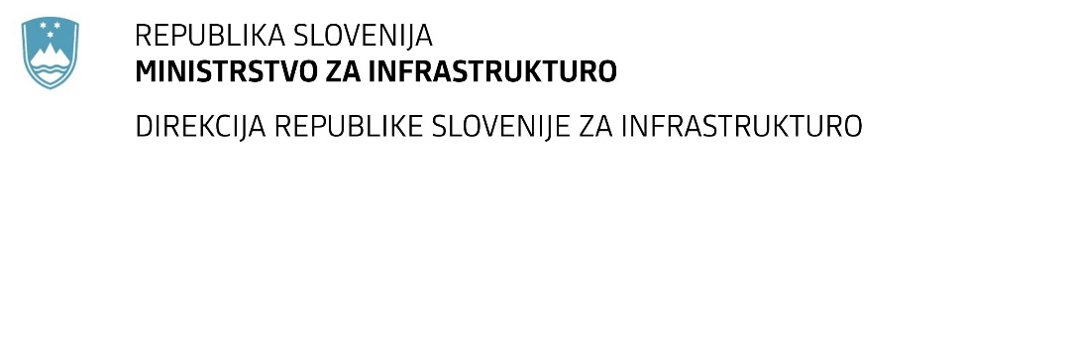

Številka: | 43001-503/2020-01 |  | oznaka naročila: | A-13/21 G
Datum: | 10.02.2021 |  | MFERAC: | 2431-20-001850/0

SPREMEMBA RAZPISNE DOKUMENTACIJE
za oddajo javnega naročila

Rekonstrukcija R2-441/1298 Murska Sobota - Gederovci (Rankovci)
od km 3,650 do km 10,900

Obvestilo o spremembi razpisne dokumentacije je objavljeno na "Portalu javnih naročil" in na naročnikovi spletni strani. Na naročnikovi spletni strani je priložen čistopis spremenjenega dokumenta.

Obrazložitev sprememb:
Zamenja se kompletni popis del s spodaj navedenimi spremembami:

- Pri poglavju 3. etapa, 3.2 kolesarska steza, 3. Voziščne konstrukcije je popravljena naslednja postavka (spremembe v popisu označene rumeno)

 | 3 | VOZIŠČNE KONSTRUKCIJE

3 | 35313 | izdelava obrobe iz malih tlakovcev iz naravnega kamna velikosti 10/10/10 cm (10m=1m²) | 232,10 | m2

Spremembe so sestavni del razpisne dokumentacije in jih je potrebno upoštevati pri pripravi ponudbe.

